Проєкт
Долинська міська рада
Калуського району Івано-Франківської області
восьме скликання
(сорок сьома сесія)

РІШЕННЯ

Від _______.2024 № _____-47/2024
м. Долина

Про детальний план території
по вул. Хмельницького, 23,
приміщення 3 у м. Долина

Розглянувши клопотання громадянина Гавриленка Олега Анатолійовича, , про затвердження детального плану території по вул. Хмельницького, 23, приміщення 3 у м. Долина та про розроблення проекту землеустрою щодо відведення земельної ділянки (кадастровий номер 2622010100:01:017:0017) для зміни цільового призначення, рішення Долинської міської ради від 24.10.2023 №2425-35/2023 «Про детальний план території по вул. Хмельницького, 23, приміщення 3 у м. Долина», протокол громадських слухань містобудівної документації від 02.02.2024, протокол №25 засідання архітектурно-містобудівної ради від 25.04.2024, відповідно до постанови Кабінету Міністрів України від 1 вересня 2021 р. № 926 «Про затвердження Порядку розроблення, оновлення, внесення змін та затвердження містобудівної документації», ДБН Б.1.1-14:2021 «Склад та зміст містобудівної документації на місцевому рівні», керуючись ст. 8, 19, 20, 21 Закону України «Про регулювання містобудівної діяльності», Законом України «Про землеустрій», ст. 12, 79¹, 110, 186 Земельного кодексу України, ст. 26 Закону України «Про місцеве самоврядування в Україні», міська рада

В И Р І Ш И Л А :

1. Затвердити детальний план території для реконструкції торгово-офісних приміщень по вул. Хмельницького, 23, приміщення 3 у м. Долина.

2. Дати дозвіл громадянину Гавриленку Олегу Анатолійовичу на розроблення проекту землеустрою щодо відведення земельної ділянки, площею 0.018 га (кадастровий номер 2622010100:01:017:0017), цільове призначення якої змінюється з 03.15 - «для будівництва та обслуговування інших будівель громадської забудови» на 03.07 «для будівництва та обслуговування будівель торгівлі» по вул. Хмельницького, 23, приміщення 3 у м. Долина.

3. Зобов’язати громадянина Гавриленка Олега Анатолійовича замовити в суб’єкта господарювання, що є виконавцем робіт із землеустрою згідно із законом, проект землеустрою щодо відведення земельної ділянки, погодити та подати його на затвердження у встановленому законом порядку.

4. Контроль за виконанням даного рішення покласти на постійну комісію міської ради з питань землекористування та земельних відносин.

Міський голова Іван ДИРІВ
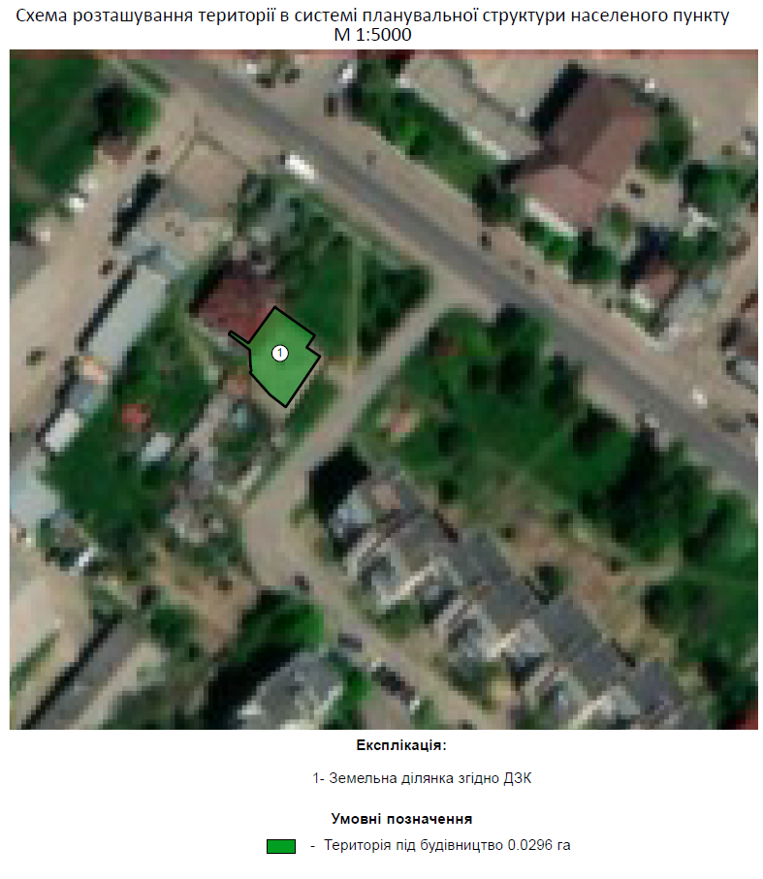

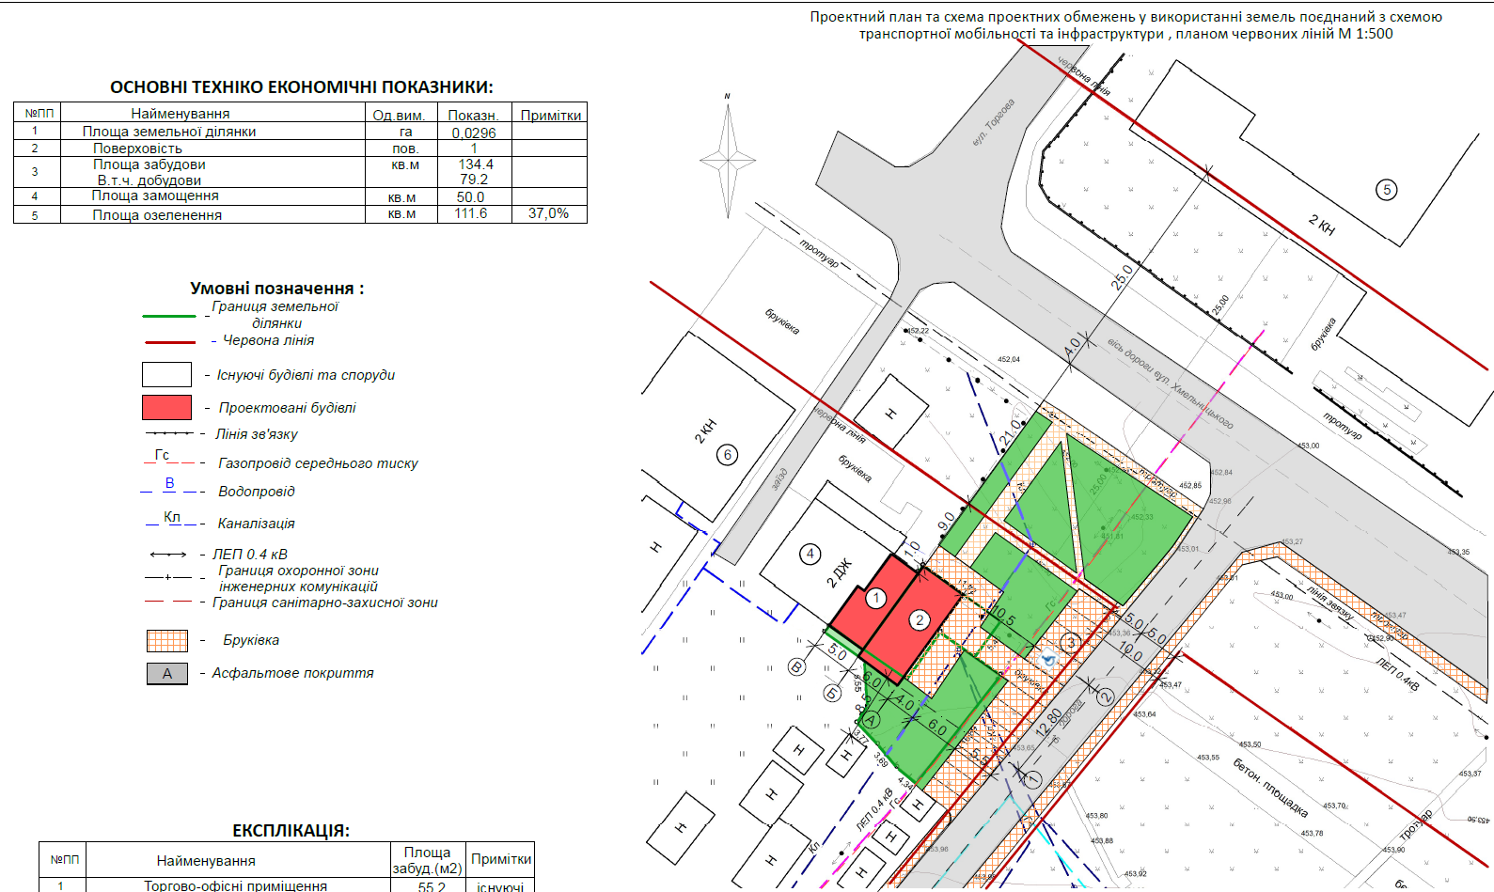

Детальний план території

Проєкт
Долинська міська рада
Калуського району Івано-Франківської області
восьме скликання
(сорок сьома сесія)

РІШЕННЯ

Від _______.2024 № _____-47/2024
м. Долина

Про детальний план території
на майдані Січових Стрільців, 5 у м. Долина

Розглянувши клопотання громадянина Пастуха Івана Івановича, про затвердження детального плану території на майдані Січових Стрільців, 5 у м. Долина, рішення Долинської міської ради від 29.06.2023 №2222-33/2023 «Про детальний план території на майдані Січових Стрільців, 5 у м. Долина», протокол громадських слухань містобудівної документації від 13.03.2024, протокол №25 засідання архітектурно-містобудівної ради від 25.04.2024, відповідно до постанови Кабінету Міністрів України від 1 вересня 2021 р. № 926 «Про затвердження Порядку розроблення, оновлення, внесення змін та затвердження містобудівної документації», ДБН Б.1.1-14:2021 «Склад та зміст містобудівної документації на місцевому рівні», керуючись ст. 8, 19, 20, 21 Закону України «Про регулювання містобудівної діяльності», Законом України «Про землеустрій», ст. 12, 79¹, 110, 186 Земельного кодексу України, ст. 26 Закону України «Про місцеве самоврядування в Україні», міська рада

В И Р І Ш И Л А :

Затвердити детальний план території для нового будівництва кафетерію з торгово-офісними приміщеннями на майдані Січових Стрільців, 5 у м. Долина.

Міський голова Іван ДИРІВ

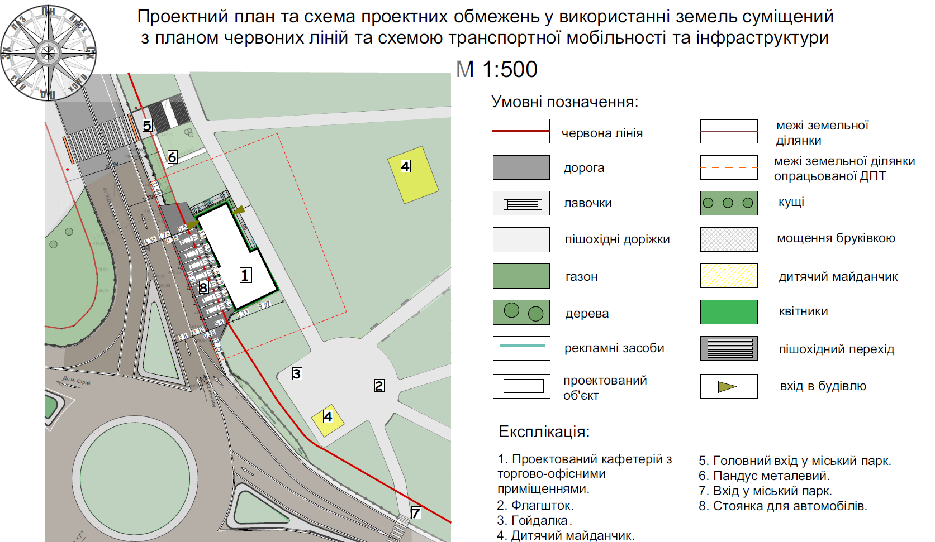

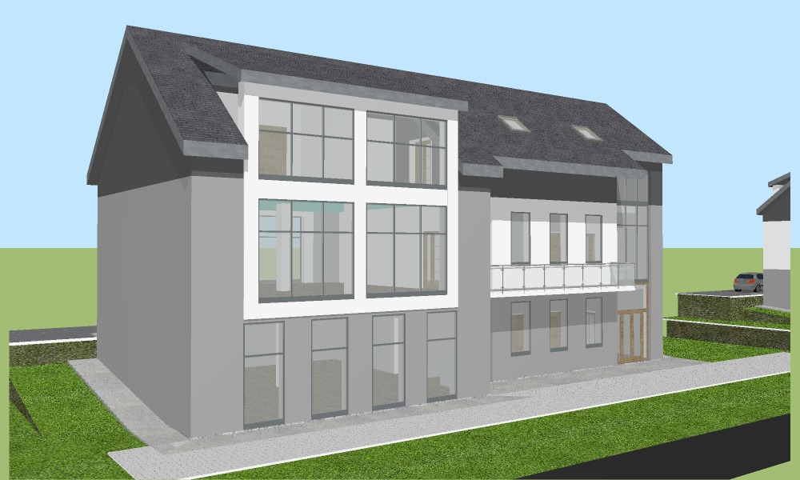

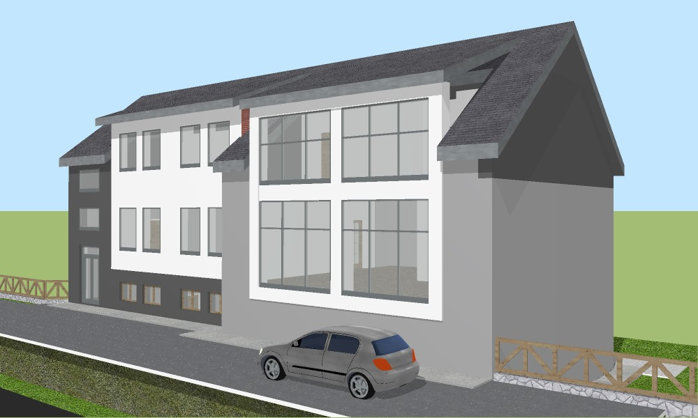

Проєкт
Долинська міська рада
Калуського району Івано-Франківської області
восьме скликання
(сорок сьома сесія)

РІШЕННЯ

Від _______.2024 № _____-47/2024
м. Долина

Про детальний план території
по вул. Промислова, 4 у м. Долина

Розглянувши клопотання управління нафтопромислового сервісу ПАТ «Укрнафта», яке знаходиться у м. Київ, Несторівський провулок, 3-5, про затвердження детального плану території по вул. Промислова, 4 у м. Долина, рішення Долинської міської ради від 23.11.2023 №2501-38/2023 «Про детальний план території по вул. Промислова, 4 у м. Долина», протокол громадських слухань містобудівної документації від 01.04.2024, протокол №25 засідання архітектурно-містобудівної ради від 25.04.2024, відповідно до постанови Кабінету Міністрів України від 1 вересня 2021 р. № 926 «Про затвердження Порядку розроблення, оновлення, внесення змін та затвердження містобудівної документації», ДБН Б.1.1-14:2021 «Склад та зміст містобудівної документації на місцевому рівні», керуючись ст. 8, 19, 20, 21 Закону України «Про регулювання містобудівної діяльності», Законом України «Про землеустрій», ст. 12, 79¹, 110, 186 Земельного кодексу України, ст. 26 Закону України «Про місцеве самоврядування в Україні», міська рада

В И Р І Ш И Л А :

Затвердити детальний план території для нового будівництва контрольно-пропускного пункту у майновому комплексі по вул. Промислова, 4 у м. Долина.

Міський голова Іван ДИРІВ

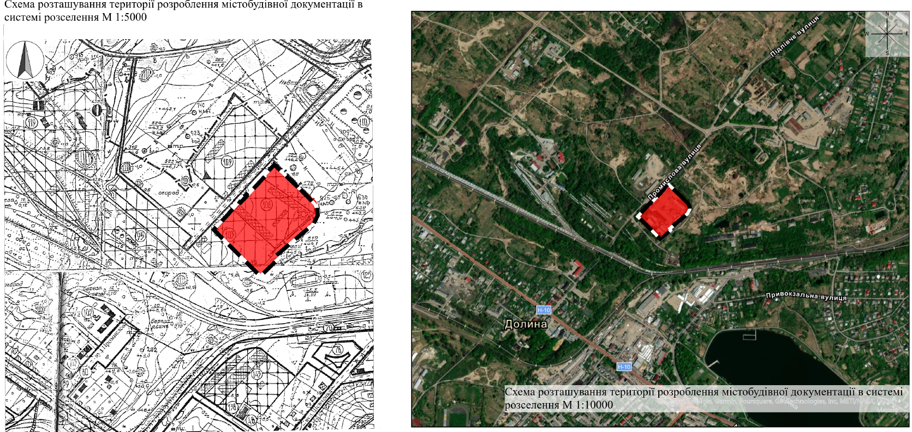
1. Ситуаційна схема

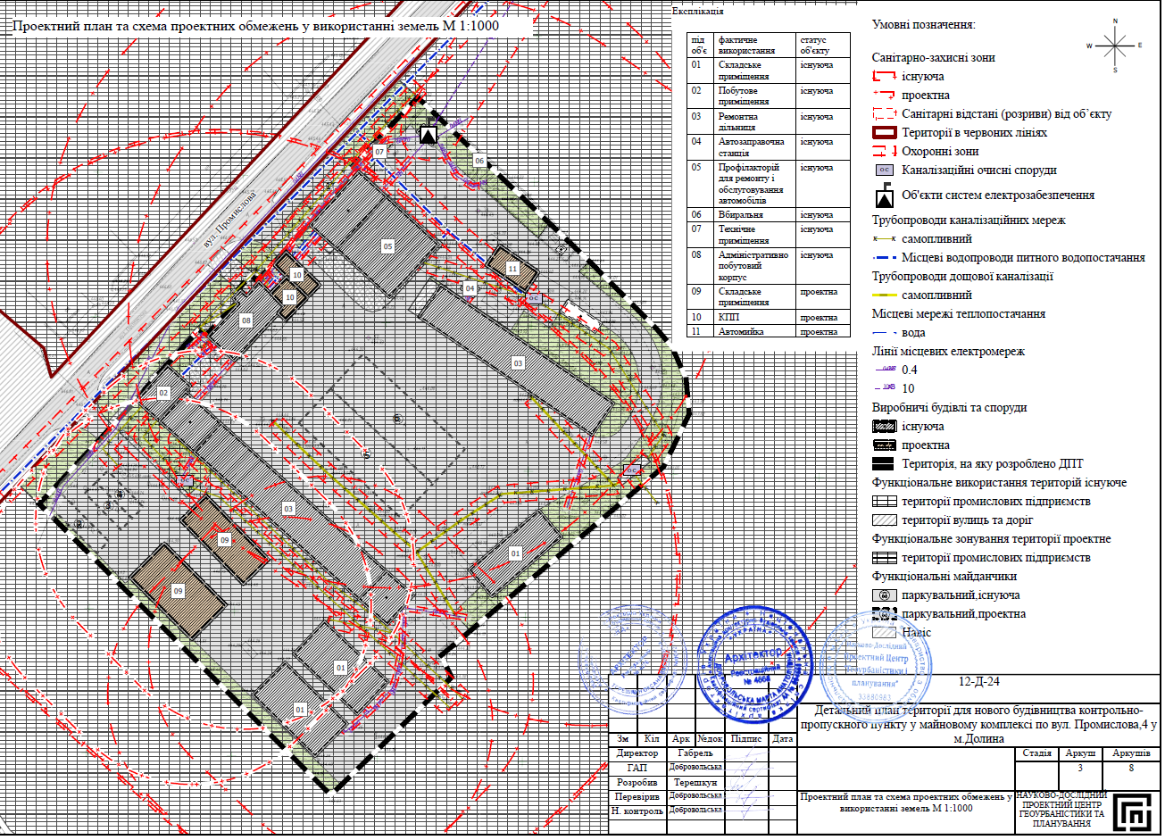
2. Детальний план території

Проєкт
Долинська міська рада
Калуського району Івано-Франківської області
восьме скликання
(сорок сьома сесія)

РІШЕННЯ

Від _______.2024 № _____-47/2024
м. Долина

Про затвердження змін
до генерального плану села Тяпче

Розглянувши проєкт змін до генерального плану села Тяпче, рішення Долинської міської ради від 17.11.2022 №1858-24/2022 «Про розроблення змін до генерального плану села Тяпче», протоколи громадських слухань містобудівної документації від 19.10.2023р. та від 22.12.2023р., протоколи №24, №25 засідання архітектурно-містобудівної ради від 06.11.2023, відповідно до постанови Кабінету Міністрів України від 1 вересня 2021 р. № 926 «Про затвердження Порядку розроблення, оновлення, внесення змін та затвердження містобудівної документації», ДБН Б.1.1-14:2021 «Склад та зміст містобудівної документації на місцевому рівні», керуючись ст. 8, 19, 20, 21 Закону України «Про регулювання містобудівної діяльності», Законом України «Про землеустрій», ст. 12, 79¹, 110, 186 Земельного кодексу України, ст. 26 Закону України «Про місцеве самоврядування в Україні», міська рада

В И Р І Ш И Л А :

Затвердити зміни до генерального плану села Тяпче, затвердженого рішенням Тяпчанської сільської ради від 01.08.2018 року № 294-26/2018 "Про затвердження генерального плану села Тяпче".

Міський голова Іван ДИРІВ

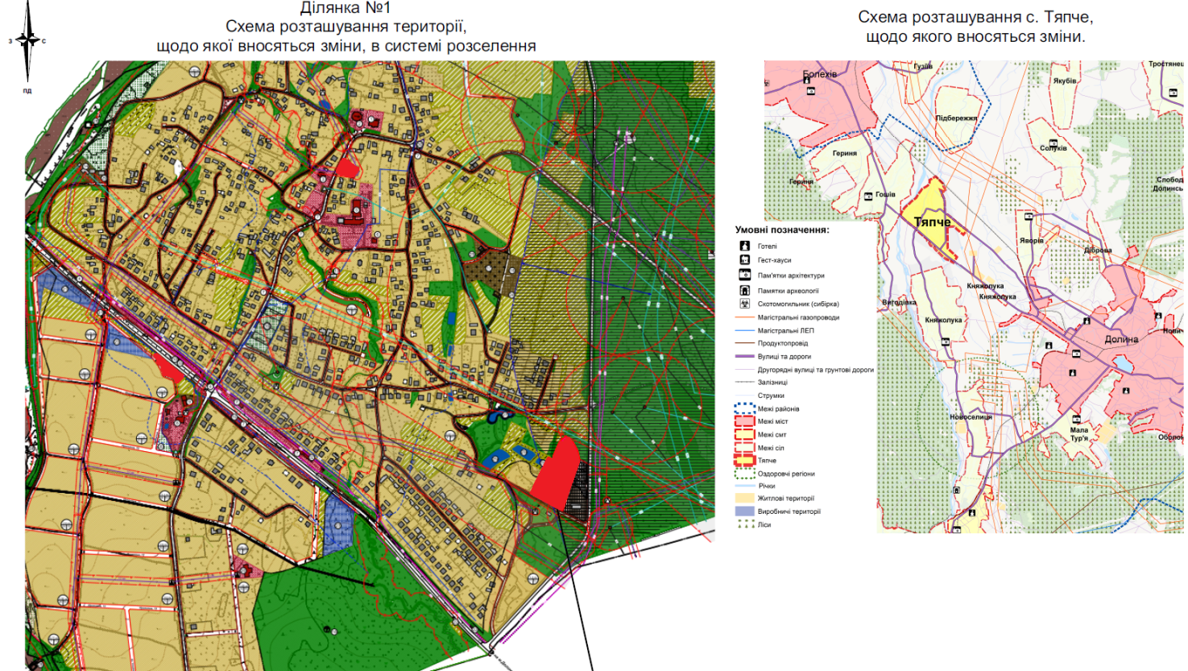
Ситуаційна схема

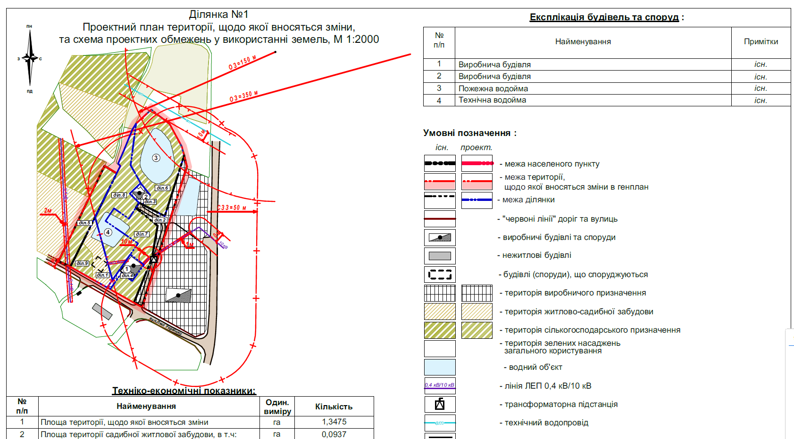
1. Зміна №1

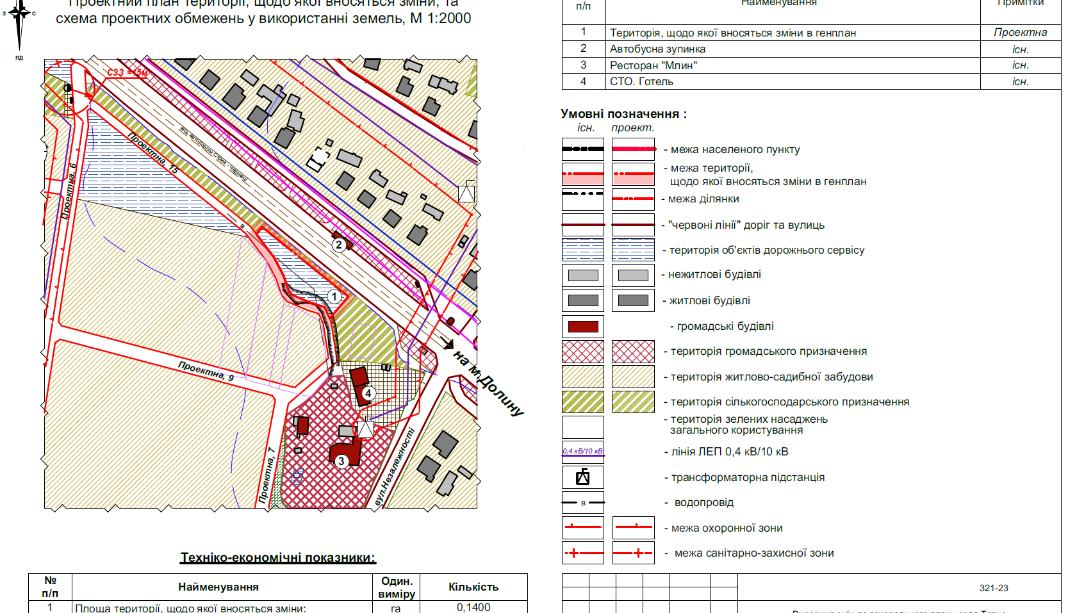
2. Зміна №2

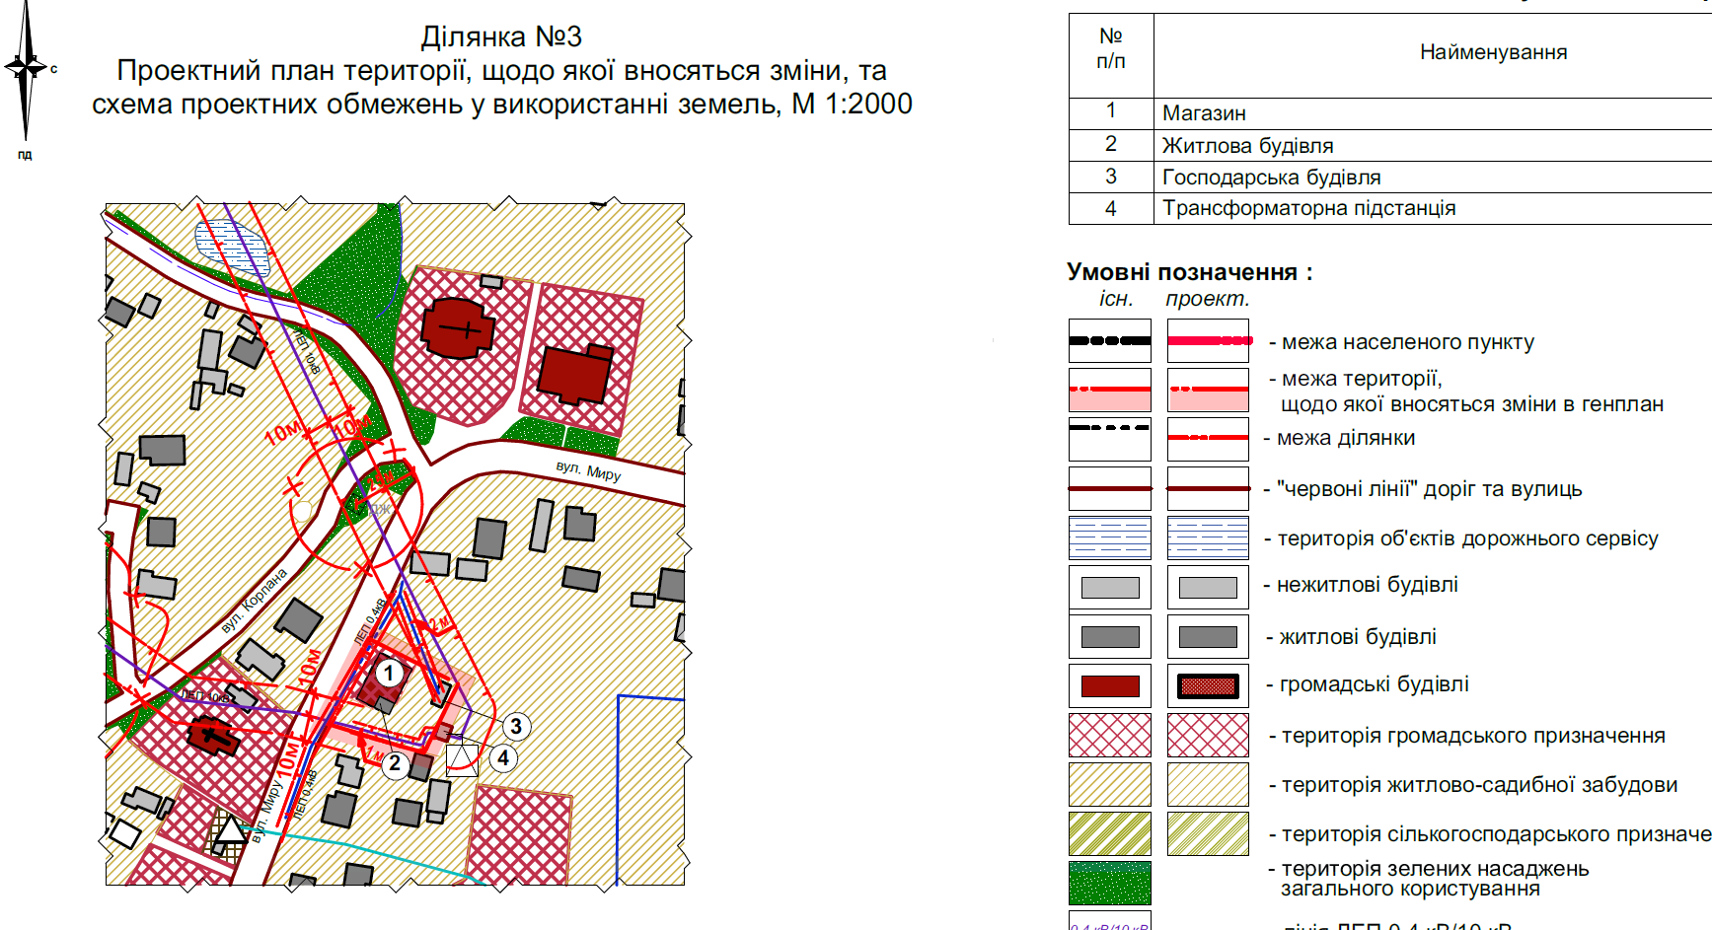
3. Зміна №3

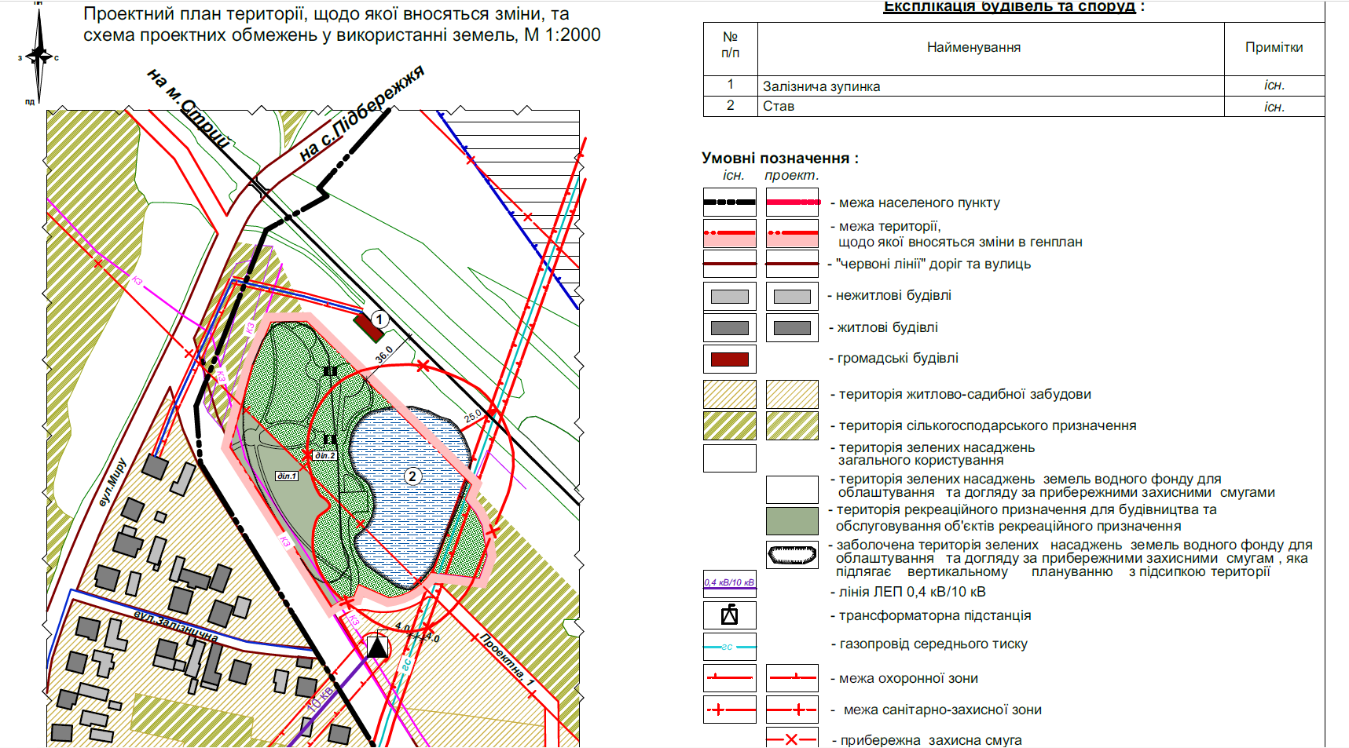
4. Зміна №4

Проєкт
Долинська міська рада
Калуського району Івано-Франківської області
восьме скликання
(сорок сьома сесія)

РІШЕННЯ

Від _______.2024 № _____-47/2024
м. Долина

Про детальний план території
по вул. Привокзальна у м. Долина

Розглянувши клопотання громадянки Депутат Ольги Василівни, про розроблення детального плану території по вул. Привокзальна у м. Долина, відповідно до постанови Кабінету Міністрів України від 1 вересня 2021 р. № 926 «Про затвердження Порядку розроблення, оновлення, внесення змін та затвердження містобудівної документації», ДБН Б.1.1-14:2021 «Склад та зміст містобудівної документації на місцевому рівні», керуючись ст. 8, 19, 20, 21 Закону України «Про регулювання містобудівної діяльності», ст. 26 Закону України «Про місцеве самоврядування в Україні», міська рада

В И Р І Ш И Л А :

1. Розробити детальний план території для зміни цільового призначення земельної ділянки з «для ведення особистого селянського господарства» на «для будівництва і обслуговування житлового будинку, господарських будівель і споруд (присадибна ділянка)» по вул. Привокзальна у м. Долина.

2. Відділу містобудування та архітектури організувати розроблення детального плану території, оприлюднення в засобах масової інформації та затвердження в установленому законом порядку.

3. Встановити строки проведення підготовчих процедур з розроблення детального плану території дев’яносто днів з дня прийняття рішення.

4. Запропонувати індикатор розвитку: забезпечення населення житлом.

Міський голова Іван ДИРІВ

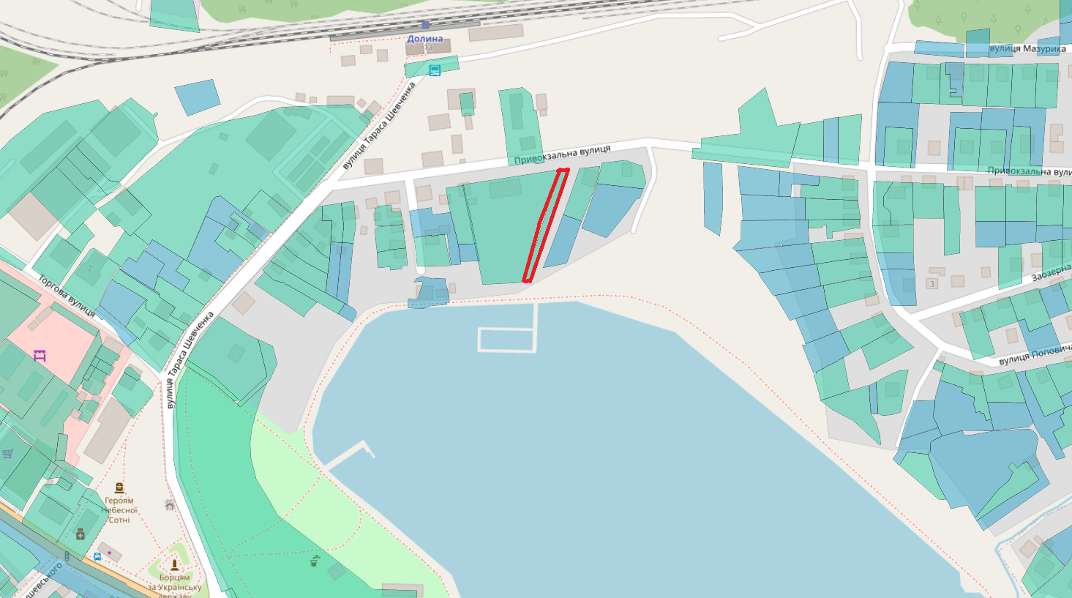

Проєкт
Долинська міська рада
Калуського району Івано-Франківської області
восьме скликання
(сорок сьома сесія)

РІШЕННЯ

Від _______.2024 № _____-47/2024
м. Долина

Про детальний план території
по вул. Обліски, 10, кв. 1, пр. 2 у м. Долина

Розглянувши клопотання громадян Міховки Оксани Ярославівни та Міховки Ярослава Євгеновича, та Довжанської Галини Йосифівни, про розроблення детального плану території по вул. Обліски, 10, кв. 1, пр. 2 у м. Долина, відповідно до постанови Кабінету Міністрів України від 1 вересня 2021 р. № 926 «Про затвердження Порядку розроблення, оновлення, внесення змін та затвердження містобудівної документації», ДБН Б.1.1-14:2021 «Склад та зміст містобудівної документації на місцевому рівні», керуючись ст. 8, 19, 20, 21 Закону України «Про регулювання містобудівної діяльності», ст. 26 Закону України «Про місцеве самоврядування в Україні», міська рада

В И Р І Ш И Л А :

1. Розробити детальний план території для реконструкції квартири 1 та реконструкції торгово-офісних приміщень, приміщення 2 по вул. Обліски, 10 у м. Долина.

2. Відділу містобудування та архітектури організувати розроблення детального плану території, оприлюднення в засобах масової інформації та затвердження в установленому законом порядку.

3. Встановити строки проведення підготовчих процедур з розроблення детального плану території дев’яносто днів з дня прийняття рішення.

4. Запропонувати індикатори розвитку: покращення умов проживання, збільшення робочих місць та забезпечення підприємницької діяльності.

Міський голова Іван ДИРІВ

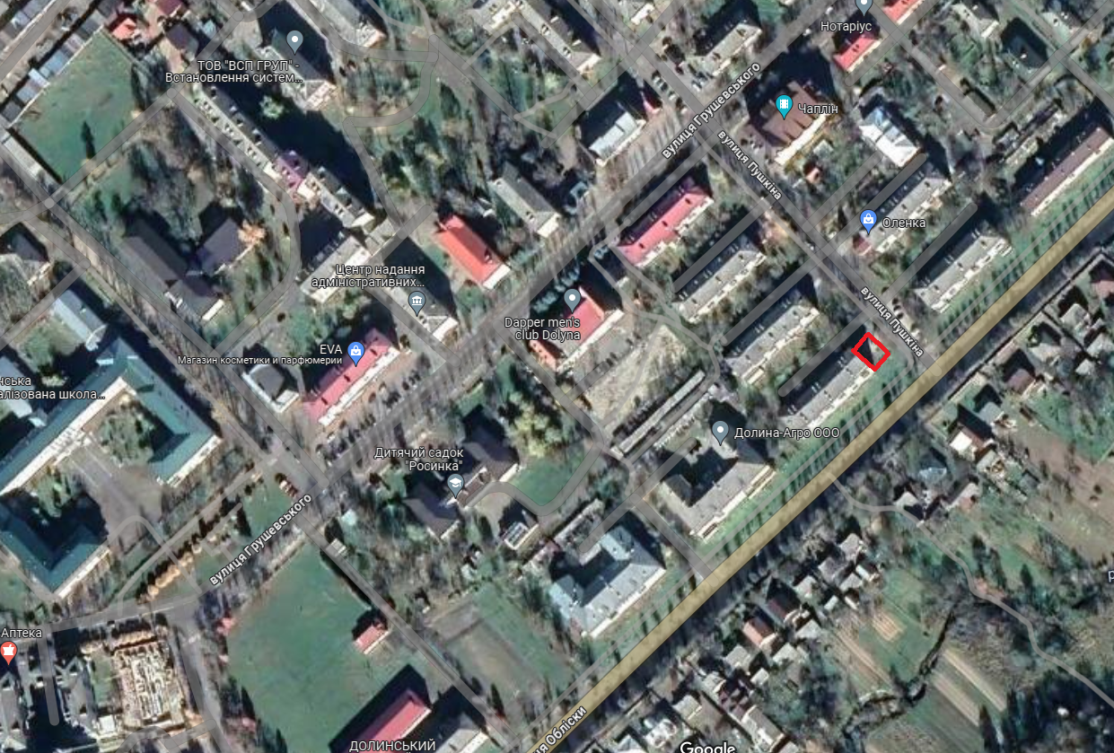
1. Ситуаційна схема.

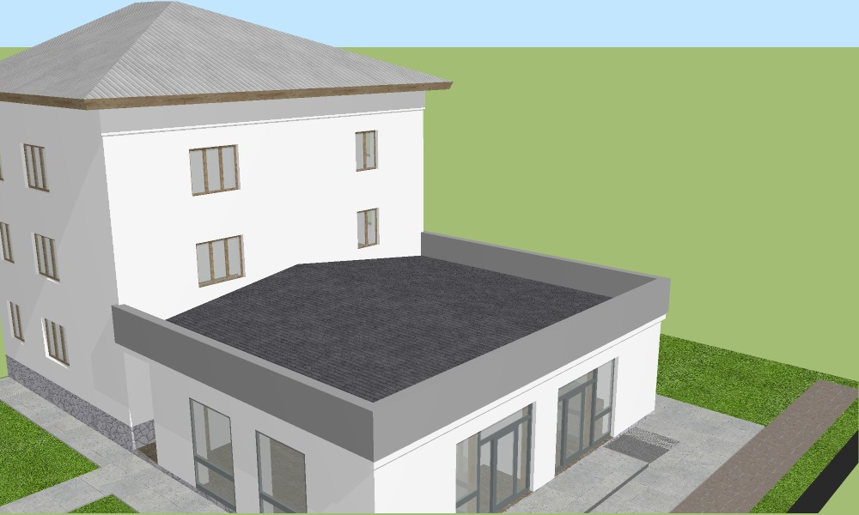
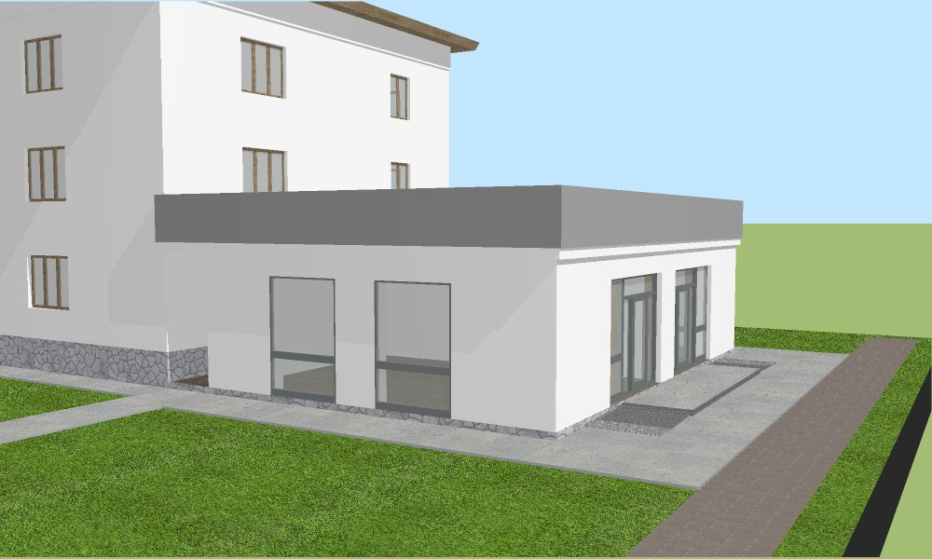

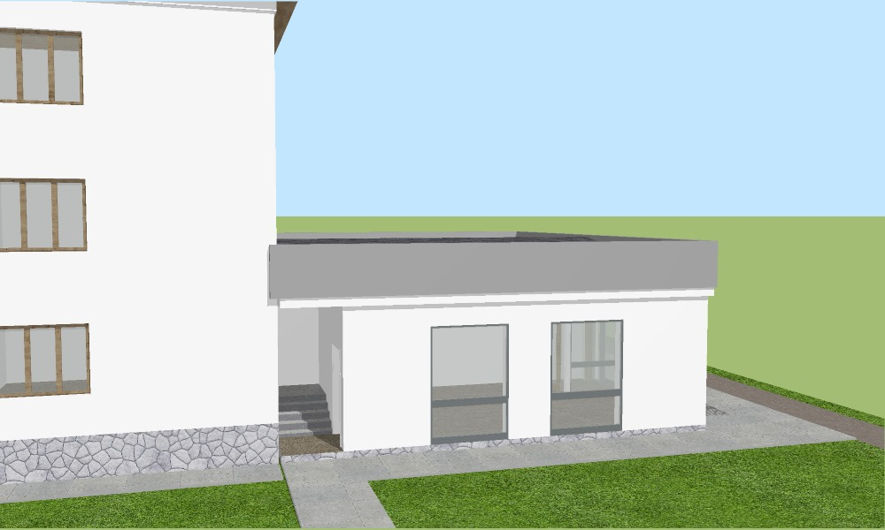

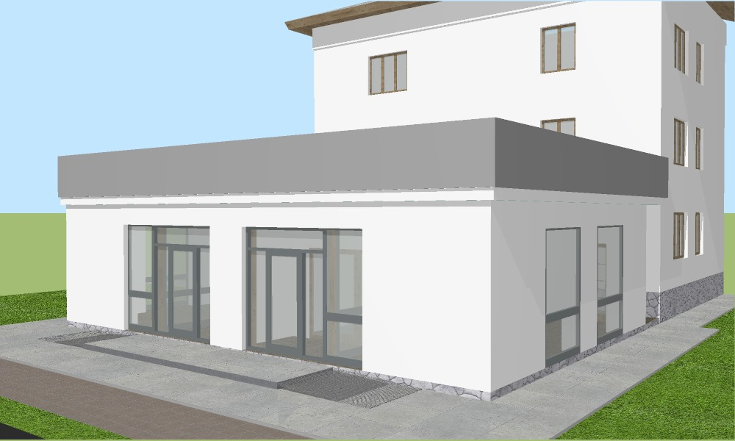

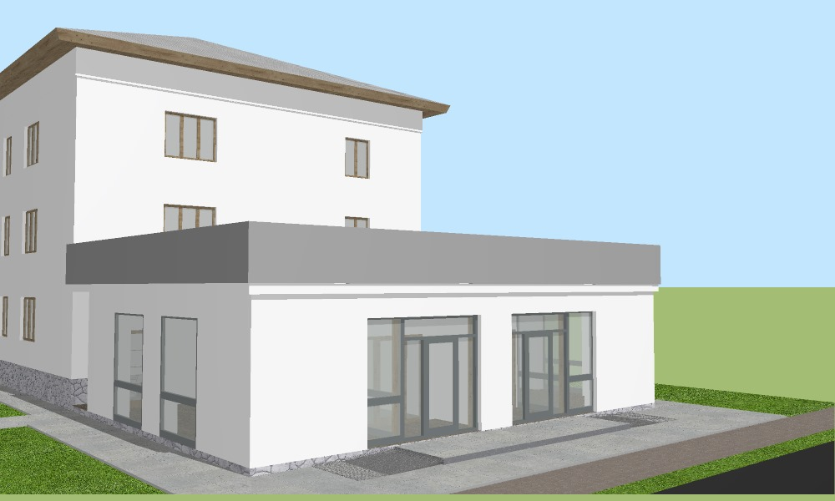

Проєкт
Долинська міська рада
Калуського району Івано-Франківської області
восьме скликання
(сорок сьома сесія)

РІШЕННЯ

Від _______.2024 № _____-47/2024
м. Долина

Про детальний план території
по вул. Полюляка, 1-Б у м. Долина

Розглянувши клопотання громадянина Юринця Назарія Івановича, про розроблення детального плану території по вул. Полюляка, 1-Б у м. Долина, відповідно до постанови Кабінету Міністрів України від 1 вересня 2021 р. № 926 «Про затвердження Порядку розроблення, оновлення, внесення змін та затвердження містобудівної документації», ДБН Б.1.1-14:2021 «Склад та зміст містобудівної документації на місцевому рівні», керуючись ст. 8, 19, 20, 21 Закону України «Про регулювання містобудівної діяльності», ст. 26 Закону України «Про місцеве самоврядування в Україні», міська рада

В И Р І Ш И Л А :

1. Розробити детальний план території для нового будівництва багатоквартирного житлового будинку з вбудовано-прибудованими торгово-офісними приміщеннями по вул. Полюляка, 1-Б у м. Долина.

2. Відділу містобудування та архітектури організувати розроблення детального плану території, оприлюднення в засобах масової інформації та затвердження в установленому законом порядку.

3. Встановити строки проведення підготовчих процедур з розроблення детального плану території дев’яносто днів з дня прийняття рішення.

4. Запропонувати індикатори розвитку: забезпечення населення житлом та забезпечення підприємницької діяльності.

Міський голова Іван ДИРІВ

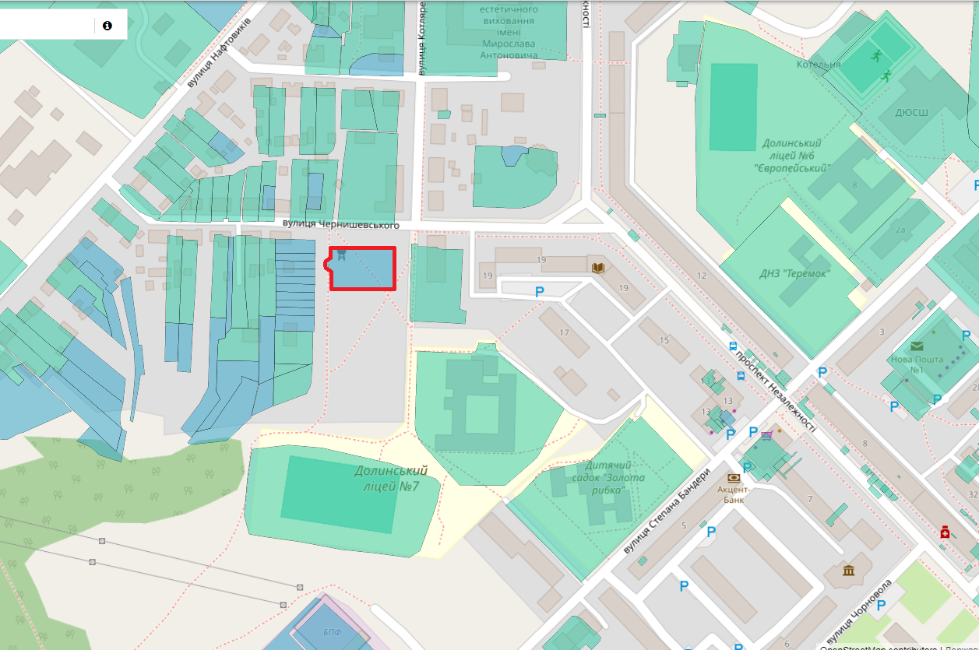

Проєкт
Долинська міська рада
Калуського району Івано-Франківської області
восьме скликання
(сорок сьома сесія)

РІШЕННЯ

Від _______.2024 № _____-47/2024
м. Долина

Про детальний план території
по вул. Грушевського, 19 у м. Долина

Розглянувши клопотання громадянки Бік Тетяни Леонідівни, про розроблення детального плану території по вул. Грушевського, 19 у м. Долина, відповідно до постанови Кабінету Міністрів України від 1 вересня 2021 р. № 926 «Про затвердження Порядку розроблення, оновлення, внесення змін та затвердження містобудівної документації», ДБН Б.1.1-14:2021 «Склад та зміст містобудівної документації на місцевому рівні», керуючись ст. 8, 19, 20, 21 Закону України «Про регулювання містобудівної діяльності», ст. 26 Закону України «Про місцеве самоврядування в Україні», міська рада

В И Р І Ш И Л А :

1. Розробити детальний план території для реконструкції приміщення стоматологічного кабінету по вул. Грушевського, 19 у м. Долина.

2. Відділу містобудування та архітектури організувати розроблення детального плану території, оприлюднення в засобах масової інформації та затвердження в установленому законом порядку.

3. Встановити строки проведення підготовчих процедур з розроблення детального плану території дев’яносто днів з дня прийняття рішення.

4. Запропонувати індикатор розвитку: розвиток медицини.

Міський голова Іван ДИРІВ

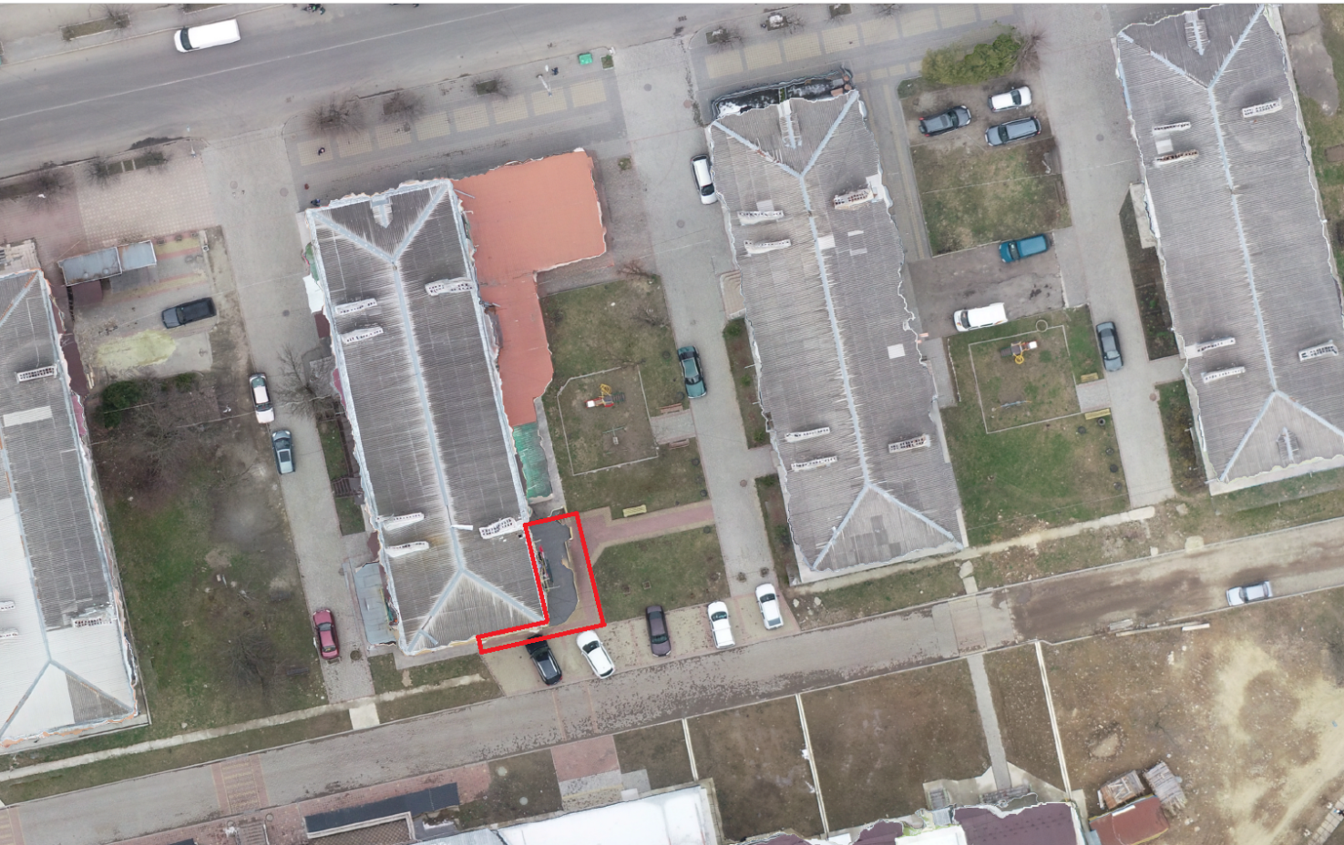
1. Ситуаційна схема

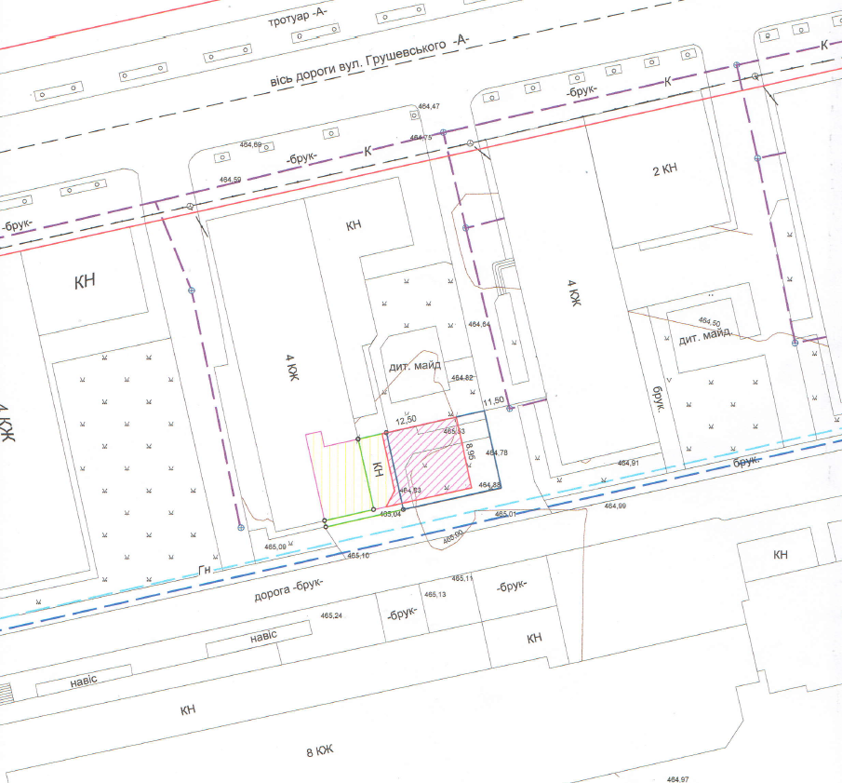
2. Схема намірів
Проєкт
Долинська міська рада
Калуського району Івано-Франківської області
восьме скликання
(сорок сьома сесія)

РІШЕННЯ

Від _______.2024 № _____-47/2024
м. Долина

Про детальний план території
по вул. Грушевського, 19 у м. Долина

Розглянувши клопотання громадянки Максимович Марії Володимирівни, про розроблення детального плану території по вул. Грушевського, 19 у м. Долина, відповідно до постанови Кабінету Міністрів України від 1 вересня 2021 р. № 926 «Про затвердження Порядку розроблення, оновлення, внесення змін та затвердження містобудівної документації», ДБН Б.1.1-14:2021 «Склад та зміст містобудівної документації на місцевому рівні», керуючись ст. 8, 19, 20, 21 Закону України «Про регулювання містобудівної діяльності», ст. 26 Закону України «Про місцеве самоврядування в Україні», міська рада

В И Р І Ш И Л А :

1. Розробити детальний план території для реконструкції магазину «Інтер’єр» та магазину «Посуд» під торгово-офісні приміщення по вул. Грушевського, 19 у м. Долина.

2. Відділу містобудування та архітектури організувати розроблення детального плану території, оприлюднення в засобах масової інформації та затвердження в установленому законом порядку.

3. Встановити строки проведення підготовчих процедур з розроблення детального плану території дев’яносто днів з дня прийняття рішення.

4. Запропонувати індикатори розвитку: збільшення робочих місць та забезпечення підприємницької діяльності.

Міський голова Іван ДИРІВ
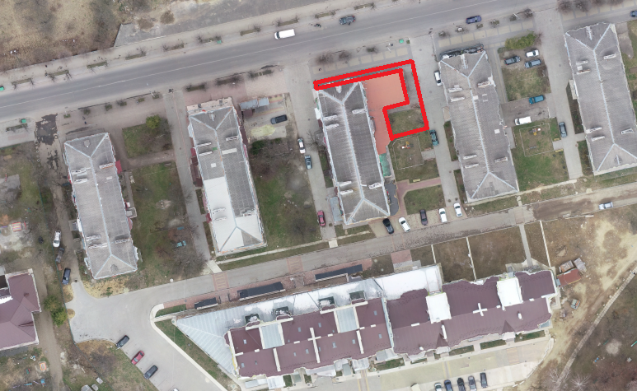
1. Ситуаційна схема

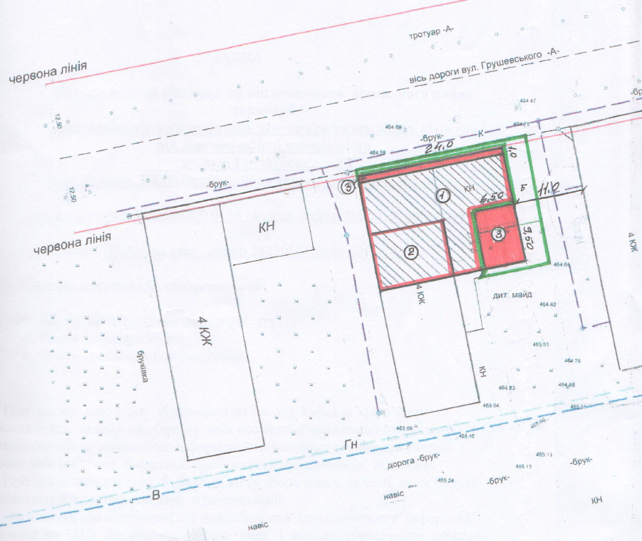
2. Схема намірів

Проєкт
Долинська міська рада
Калуського району Івано-Франківської області
восьме скликання
(сорок сьома сесія)

РІШЕННЯ

Від _______.2024 № _____-47/2024
м. Долина

Про детальний план території
по вул. Чорновола, 12, приміщення 113 у м. Долина

Розглянувши клопотання громадянина Пастуха Івана Івановича, про розроблення детального плану території по вул. Чорновола, 12, приміщення 113 у м. Долина, відповідно до постанови Кабінету Міністрів України від 1 вересня 2021 р. № 926 «Про затвердження Порядку розроблення, оновлення, внесення змін та затвердження містобудівної документації», ДБН Б.1.1-14:2021 «Склад та зміст містобудівної документації на місцевому рівні», керуючись ст. 8, 19, 20, 21 Закону України «Про регулювання містобудівної діяльності», ст. 26 Закону України «Про місцеве самоврядування в Україні», міська рада

В И Р І Ш И Л А :

1. Розробити детальний план території для реконструкції приміщення (групи приміщень) під торговельно-офісні приміщення по вул. Чорновола, 12, приміщення 113 у м. Долина.

2. Відділу містобудування та архітектури організувати розроблення детального плану території, оприлюднення в засобах масової інформації та затвердження в установленому законом порядку.

3. Встановити строки проведення підготовчих процедур з розроблення детального плану території дев’яносто днів з дня прийняття рішення.

4. Запропонувати індикатори розвитку: збільшення робочих місць та забезпечення підприємницької діяльності.

Міський голова Іван ДИРІВ

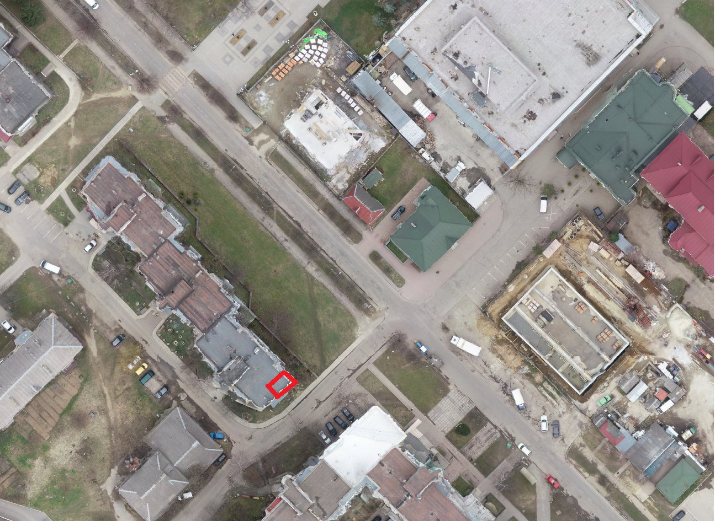
1. Ситуаційна схема

Проєкт
Долинська міська рада
Калуського району Івано-Франківської області
восьме скликання
(сорок сьома сесія)

РІШЕННЯ

Від _______.2024 № _____-47/2024
м. Долина

Про детальний план території
по вул. Торгова, 4 у м. Долина

Розглянувши клопотання громадянки Рачок Лілії Вікторівни, про розроблення детального плану території по вул. Торгова, 4 у м. Долина, відповідно до постанови Кабінету Міністрів України від 1 вересня 2021 р. № 926 «Про затвердження Порядку розроблення, оновлення, внесення змін та затвердження містобудівної документації», ДБН Б.1.1-14:2021 «Склад та зміст містобудівної документації на місцевому рівні», керуючись ст. 8, 19, 20, 21 Закону України «Про регулювання містобудівної діяльності», ст. 26 Закону України «Про місцеве самоврядування в Україні», міська рада

В И Р І Ш И Л А :

1. Розробити детальний план території для реконструкції виробничо-адміністративної будівлі під торгово-складські приміщення по вул. Торгова, 4 у м. Долина.

2. Відділу містобудування та архітектури організувати розроблення детального плану території, оприлюднення в засобах масової інформації та затвердження в установленому законом порядку.

3. Встановити строки проведення підготовчих процедур з розроблення детального плану території дев’яносто днів з дня прийняття рішення.

4. Запропонувати індикатори розвитку: збільшення робочих місць та забезпечення підприємницької діяльності.

Міський голова Іван ДИРІВ

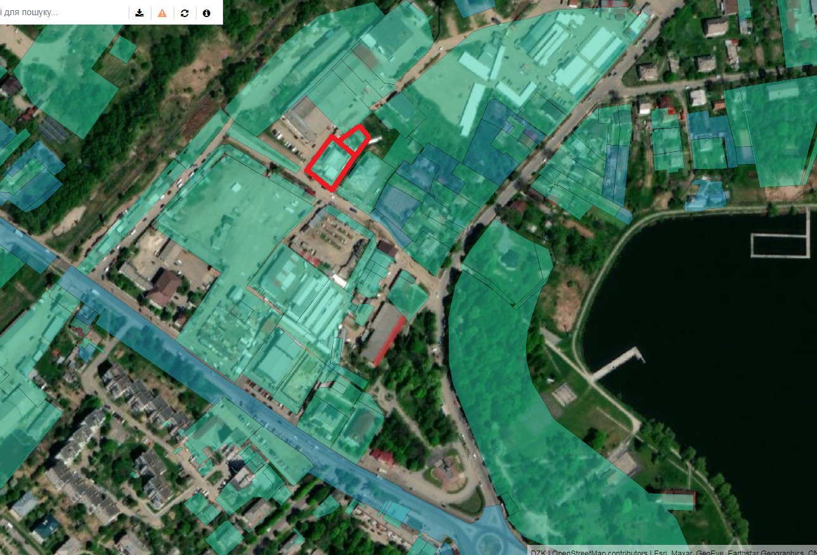
1. Ситуаційна схема

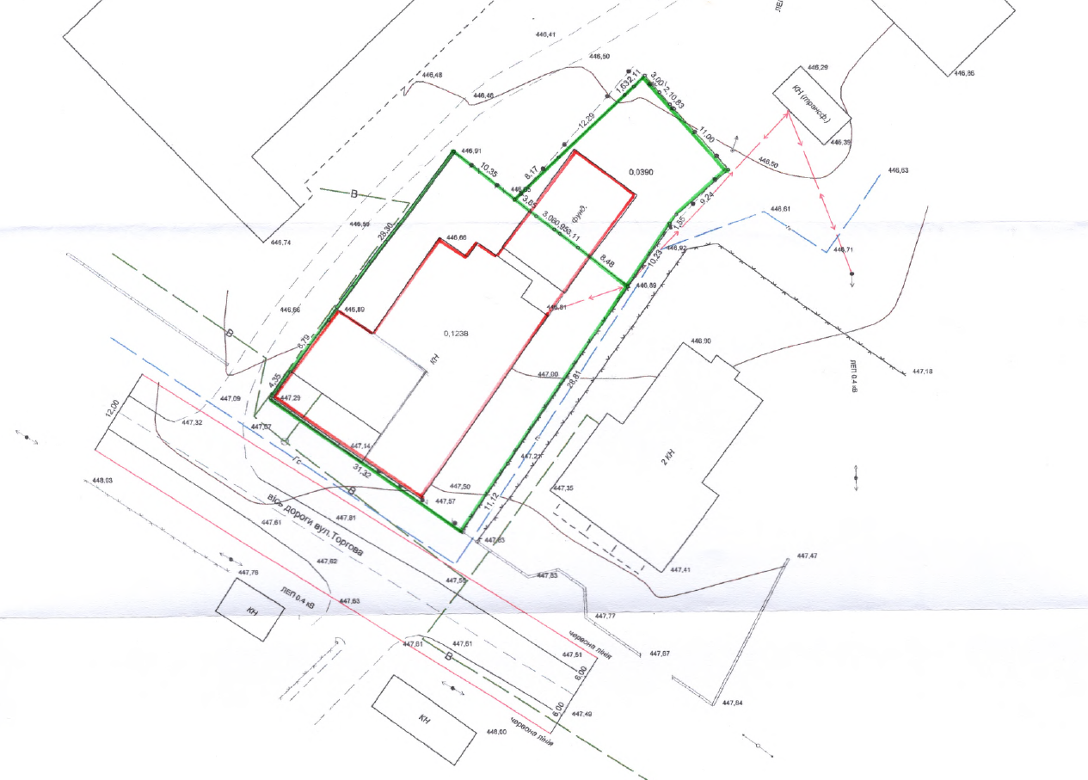
2. Геодезичне знімання

